**安幼区域观察记录表**

班级：小二班 日期： 5.16~5.18 观察者:包如洁

**观察基本信息**

观察地点：科探区

观察对象：墨墨、馨馨、文文

观察目的：幼儿对蚂蚁的兴趣点，课程后续开展的基础

观察内容：幼儿观察蚂蚁时，与蚂蚁的一些互动

**背景：** 在散步时，孩子们发现了小蚂蚁。于是很多小朋友开始围着蚂蚁看，有几个小朋友抓了蚂蚁带回了教室，对于蚂蚁的探索便开始了。

**观察一：**

科探区里，墨墨拿着蚂蚁工坊在观察。他拿着放大镜对着蚂蚁看了一会儿。然后又把蚂蚁工坊举起来，抬着头看底面。接着又放在手里，转了一圈。

“他们怎么聚在一起？他们怎么不动？”

“他们不去吃米，他们想要睡觉了。”

“蚂蚁的嘴巴是尖尖的，他喜欢吃糖的。”

“这个是窝，蚂蚁的窝。蚂蚁要在里面睡觉。”……

他一个人说着自己的发现，又拿起一旁的纸和笔把自己的发现记录下来。接着他继续用放大镜观察。

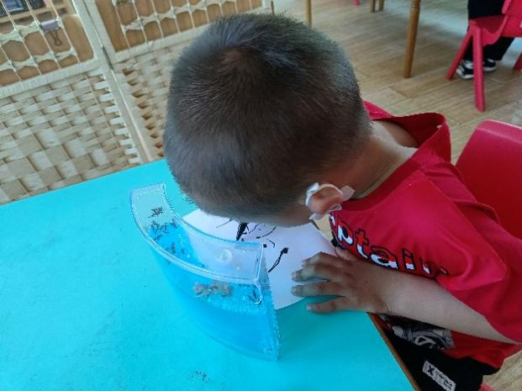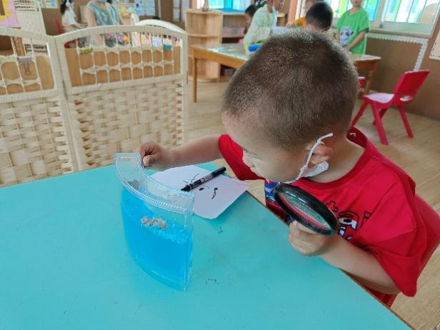

**分析：**

小班幼儿天真无邪，他们会和蚂蚁自言自语，会对花草说悄悄话，在他们眼里万物都是有生命的，他们喜欢用动作与语言和它们交流，而动物更是深受孩子们的喜欢。这几天发现孩子们上厕或洗手完都在看蚂蚁，还会在一起讨论蚂蚁。

**支持：**

发现了这一自然资源，老师同时关注了班内其他幼儿，发现班内大部分孩子对于蚂蚁都有很大的兴趣。所以，我们首先在环境上给予了支持：创设了蚂蚁工坊和蚂蚁之家，支持孩子们更好的观察和探究。同时，在区域后组织孩子们围绕蚂蚁进行讨论，加深孩子们对于蚂蚁的感知。

**观察二：**

科探区的小蚂蚁每天都迎来很多孩子，这不，今天馨馨和文文围绕蚂蚁展开了讨论。

馨馨：蚂蚁长得怎么样？文文，你看它有好多只脚啊。

文文：蚂蚁有脚的，它们会爬的。

馨馨：对呀，它们爬的真快。

文文：蚂蚁有好多只脚，我数一数，你看有6只脚呢。

馨馨：不对，它们有8只脚的。

文文：不是啊，是6只。

馨馨：我数给你看，是八只。

馨馨边说边对着小蚂蚁数起来，只见她数完蚂蚁的脚，把蚂蚁的两个触角也数了进去，随后说：你看，就是8只脚啊。

文文：那个不是脚，你看它长在头顶上的。

馨馨：就是的，都是长长的、细细的。

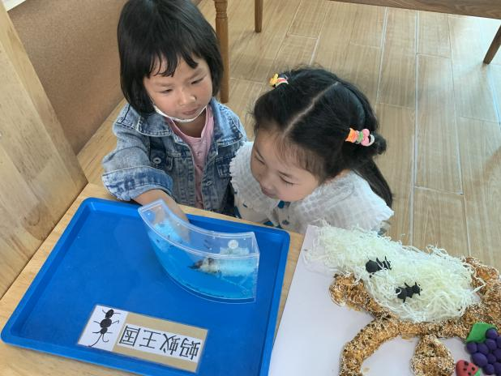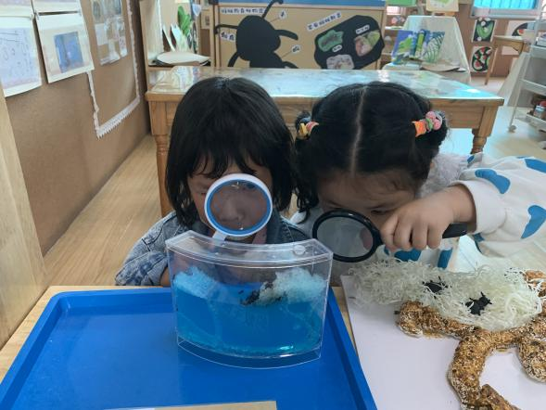两人争论不下，来向老师求证。

**分析：**

由于蚂蚁比较小，有些细小的地方孩子们用眼睛不易看清楚。同时，由于孩子们还处于小班时期，观察事物比较表面和片面，不会深入、全面的观察和分析。所以尽管孩子们天天跑去看蚂蚁，和蚂蚁之间建立了一定的感情基础，但从孩子们的讲述中我们可以看出孩子们对蚂蚁的认识是粗浅和零碎的。

**支持：**

观察到孩子们对于蚂蚁知识的零散，我们采取了行动。1、时空支持：给予孩子时间和机会，多次观察和探究，形成对蚂蚁的深入了解。2、经验支持：我们还必需利用图片、模型、交流讨论等手段帮助幼儿整理、构建关于蚂蚁的知识网络。